**LastXanadu**

Este documento sirve como guía para quien quiera ver todas las funciones que se han implementado en nuestra página a día de hoy. Esta guía también se encuentra en el mapa del sitio (site_map.html).

1. Registro e Inicio de Sesión
2. Perfil de Usuario
3. Edición de ilustraciones / canciones subidas
4. Mensajería
5. Actividad de los usuarios que sigues
6. Subida de Canciones / Ilustraciones
7. Vista de Una Canción
8. Vista de Una Ilustración
9. Ranking Música
10. Ranking Ilustraciones

Registro e Inicio de Sesión

Para acceder estas páginas, debemos situarnos en alguna página en la que podamos encontrar los botones Registro / Inicio de Sesión en la parte derecha de la barra de navegación. La página de inicio cuenta con esta barra de navegación.



También se puede acceder mediante register.html / login.html.

El inicio de sesión presenta un formulario en el que se debe introducir un correo electrónico valido (con @ y un punto(.)) y una contraseña antes de seguir. La acción de este formulario nos llevara a la vista de un perfil.

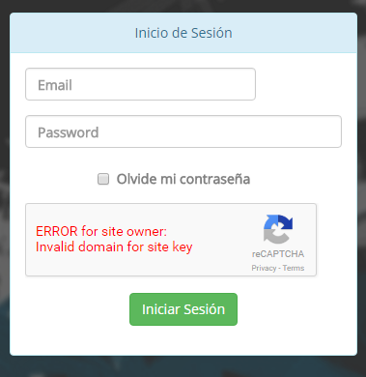

También cuenta con reCAPTCHA, que solo funcionara al acceder desde localhost (XAMPP).

El registro se divide en 2 etapas: en la primera se debe introducir un correo valido, un nombre, un nombre de usuario, y la contraseña (2 veces). En la segunda fase, se preguntará al usuario si quiere registrarse como Ilustrador o Músico, y se le pedirá que escoja una imagen de perfil y una pequeña descripción.

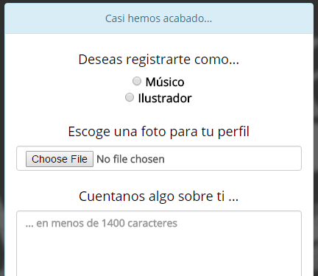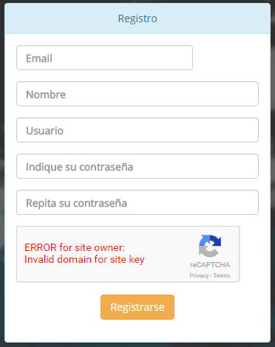

Completar ambos formularios te llevara a la vista de un perfil.

Perfil de Usuario

La vista de perfil de usuario presenta diferentes secciones: la sección superior muestra el avatar y descripción elegidos por el usuario al registrarse, y la sección de pestañas inferior permite ver cuáles han sido las últimas aportaciones del usuario al sitio (Música / Ilustraciones), y también las personas a las que sigue (pestaña Friends).

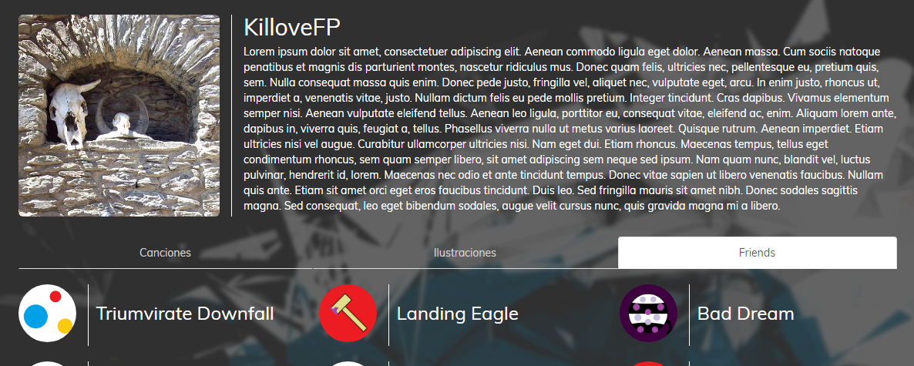

Ahora, la barra de navegación muestra un nuevo menú desplegable a la derecha, el cual sustituye a los botones de Registro e Inicio de Sesión.

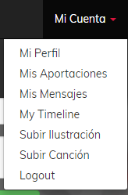

Este menú despegable solo se encuentra en algunas páginas ().

Mis aportaciones

Esta página (my_posts.html) muestra todas las canciones / ilustraciones subidas por el usuario “loggeado“. Cada una de las aportaciones cuenta con un link al lado izquierdo, el cual nos llevará a la página en la cual se podrá modificar el título, las etiquetas y la descripción de una canción / ilustración subida anteriormente.

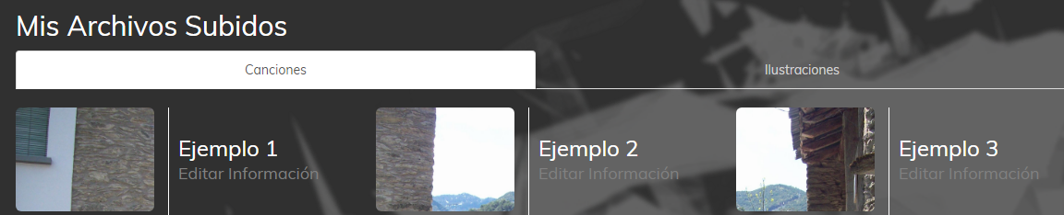

El link de “Editar Información” de algún elemento de la pestaña canciones te llevara a la página de edición de una canción (edit_song.html). Pasará algo parecido con los elementos en la pestaña Ilustraciones.

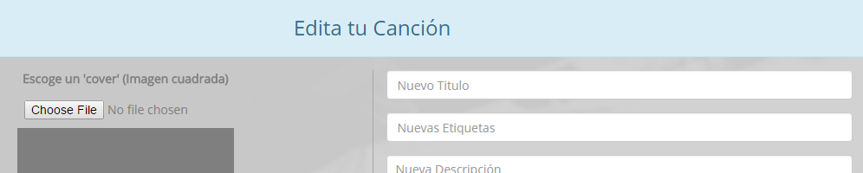

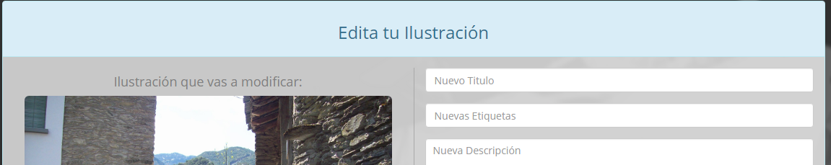

Mis Mensajes

Esta página (messages.html) tiene 2 secciones: la parte superior está formada por un formulario que el usuario puede usar para enviar un mensaje a algún usuario. La parte inferior, la bandeja de entrada, se compone de 3 pestañas: Los mensajes no leídos, los mensajes leídos y tus respuestas / mensajes enviados.

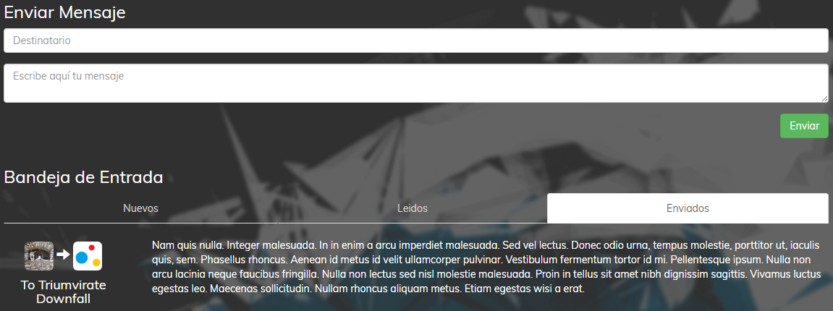

Mis Timeline

Esta página (timeline.html) mostrara las aportaciones que los usuarios que sigues han subido recientemente.

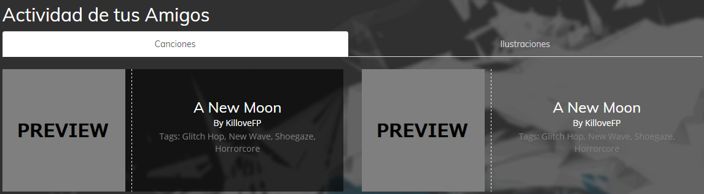

Subir ilustración / canción

Estas páginas (upload_illust.html / upload_song.html) mostrara un formulario para subir una ilustración o canción.

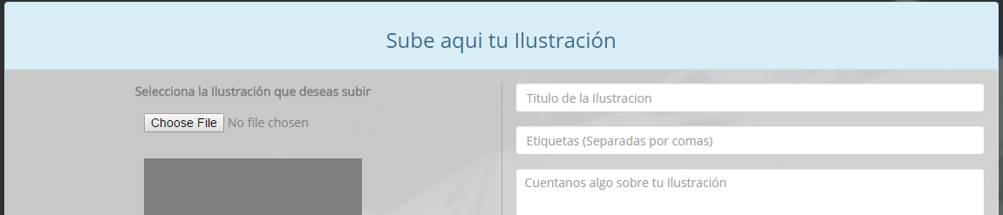

Vista de canción

Se accede mediante el ultimo link del menú desplegable **Música (Canción Aleatoria).** En esta página (song.html) contiene distintas secciones: la sección de texto, que contiene el título, descripción, etiquetas y numero de “likes” de la canción, la sección del reproductor, que muestra el controlador y la imagen de la canción, la sección de botones de rating y la sección de comentarios.

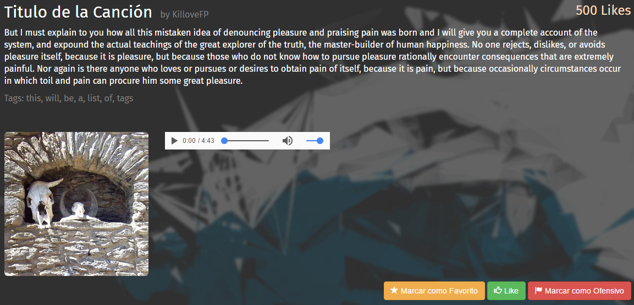

Vista de Ilustración

Se accede mediante el ultimo link del menú desplegable **Ilustraciones (Ilustración Aleatoria).** En esta página (illust.html) contiene distintas secciones: la sección de texto, que contiene el título, descripción, etiquetas y numero de “likes” de la canción, la sección de la imagen, la sección de botones de rating y la sección de comentarios.

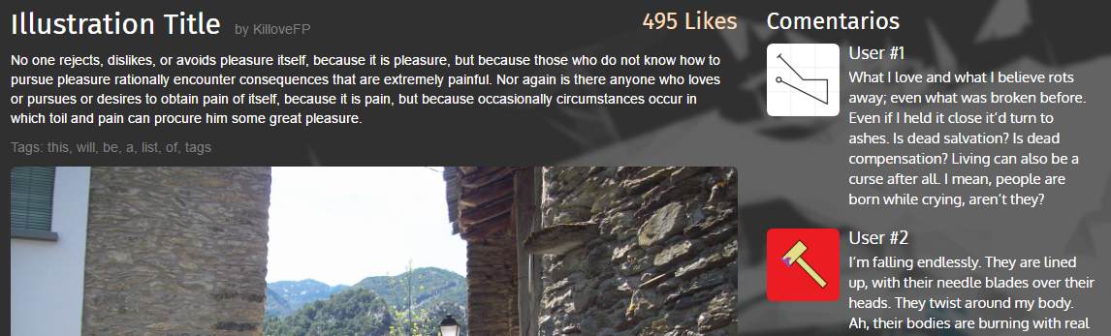

Vista de inicio

Se accede al entrar en la página o bien al clicar sobre el botón inicio de la barra superior. En esta página (inicio.html) contiene distintas secciones: un carrusel con las ilustraciones destacadas y una sección de ilustraciones y música para ver recomendada por la página.

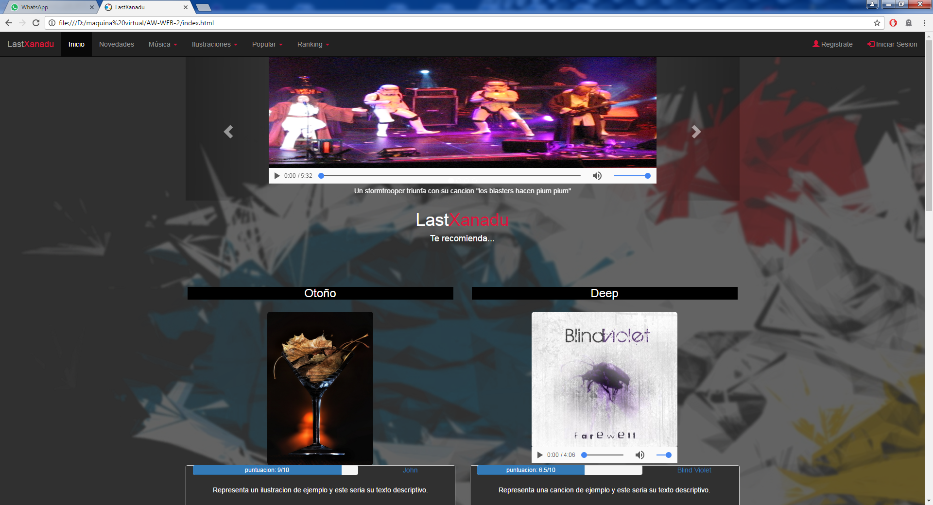

Vista de novedades

Se accede al clicar sobre el botón novedades de la barra superior. En esta página (novedades.html) contiene distintas secciones: un cuadro de botones la primera opción permite mostrar todo las otras opciones son para filtrar las novedades por ilustraciones o música.

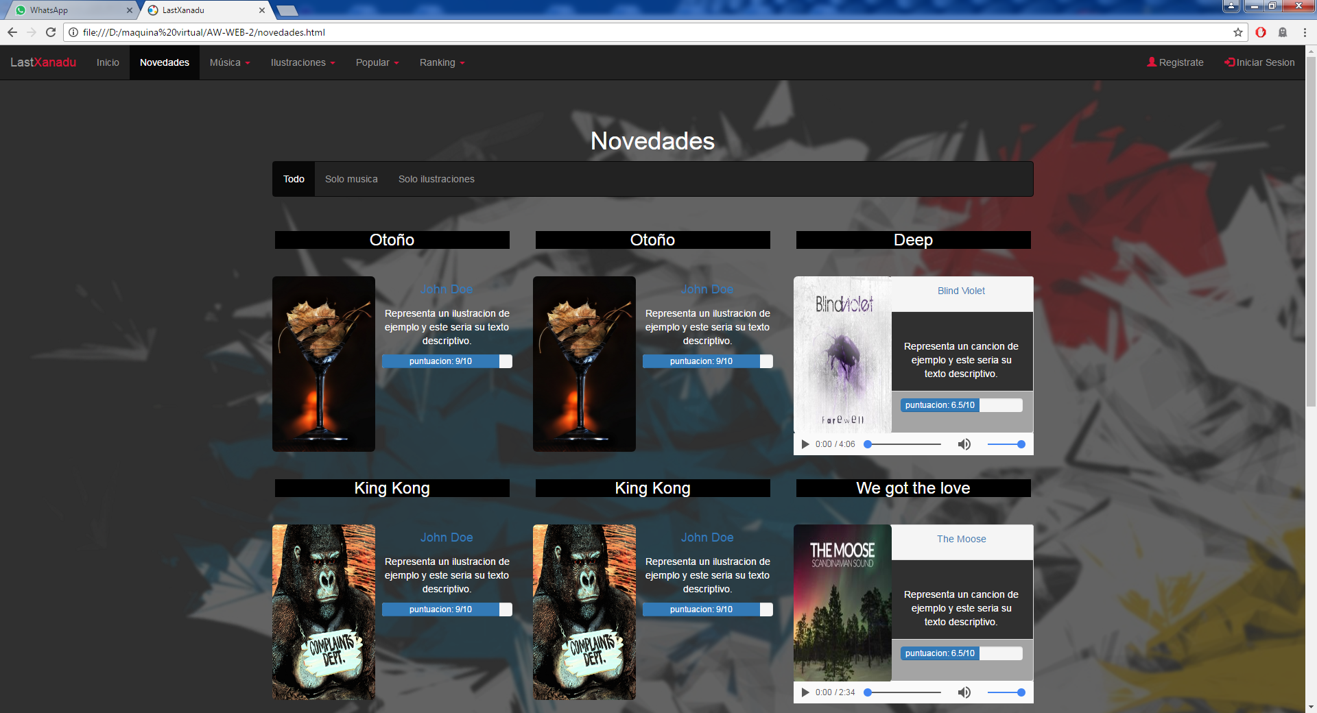

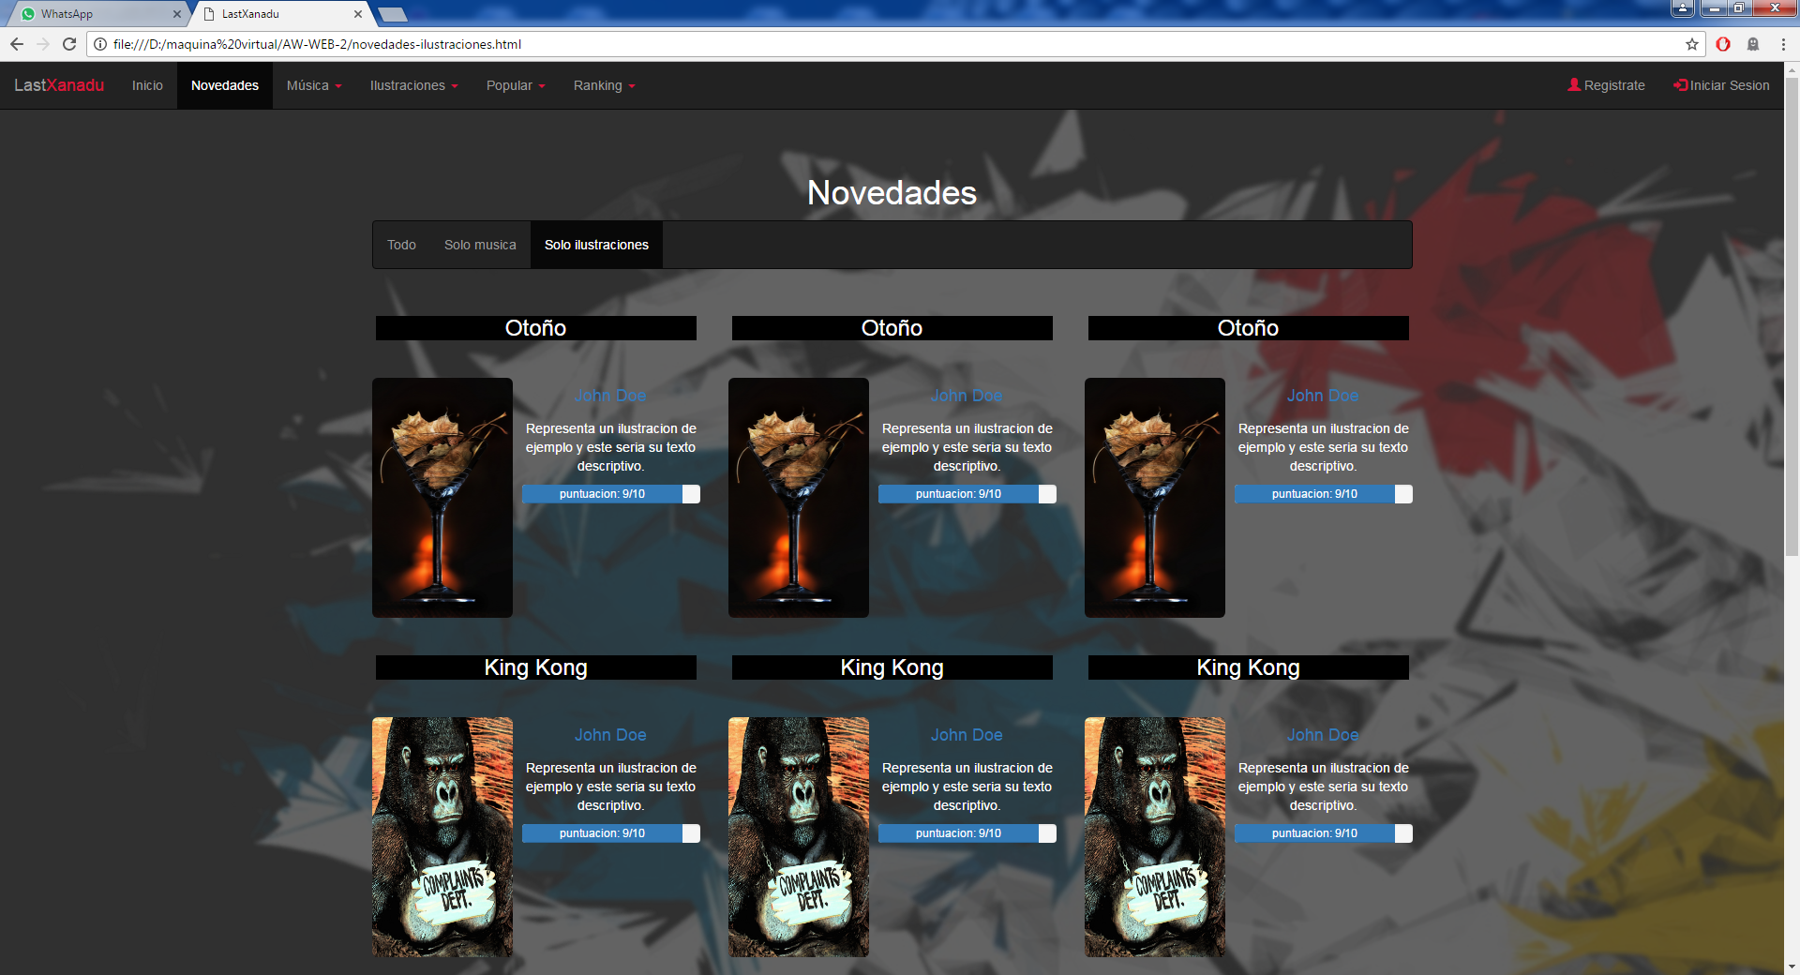

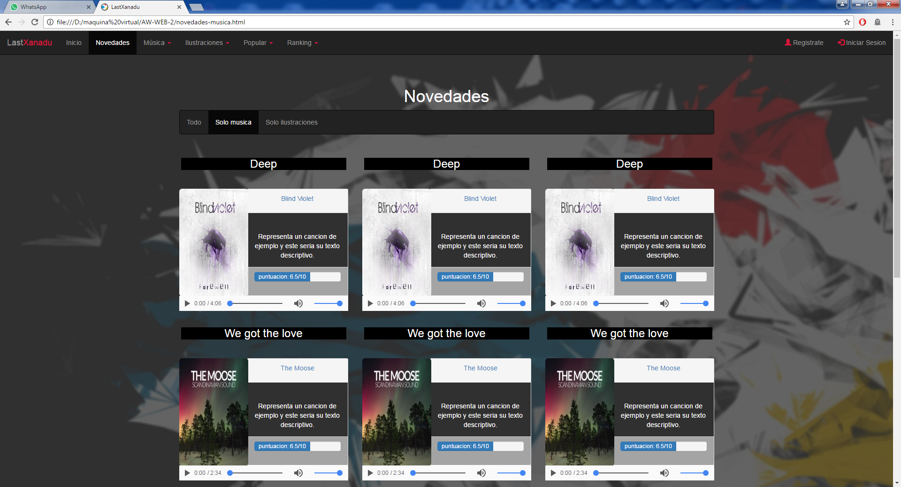

Ranking Música

Está página html(rankingM.html) contiene dos columnas en la primera columna se muestra una lista de covers ordenadas mediante el criterio de puntuaciones. Está lista muestra los 3 covers más escuchados en una semana.

En la segunda columna podemos ver algunos eventos de nuestros covers cómo por ejemplo invitar a los usuarios que escuchan estás canciones a reuniones o conciertos para poder acercar el público a nuestros cantantes.

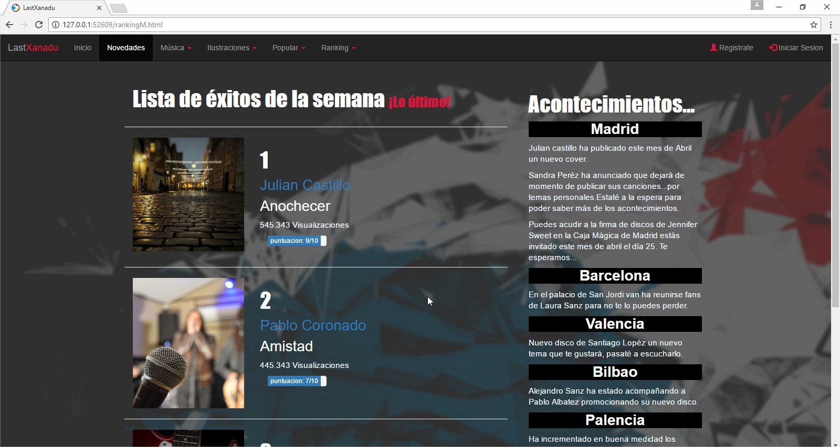

Ranking Ilustraciones

Está página html(rankingI.html) contiene dos columnas en la primera columna se muestra una lista de pinturas ordenadas mediante el criterio de puntuaciones. Está lista muestra las 3 ilustraciones más vistas en una semana.

En la segunda columna podemos ver algunos eventos de nuestros ilustradores cómo por ejemplo invitar a los usuarios que compartan ideas para sus próximos lienzos.

